ЗВІТ
про роботу старости Липівського старостинського округу
Василя Стиславського за 2021р

Керуючись Законом України «Про місцеве самоврядування», Положенням про старосту та іншими нормативно-правовим документами, що визначають порядок його діяльності та взаємовідносини з Рогатинською міською територіальною громадою звітую про роботу старости Липівського старостинського округу за 2021 рік.
Усю свою роботу з початку каденції скоординував з адміністраторами, працівниками освіти, культури, медицини, соціальної та комунальної служби. Головним кредом визначив працювати для людей і надавати їм якісні послуги. Основним завданням, для того, щоб розвивалася громада, я бачу в створенні нових підприємств, а відповідно і нових робочих місць. Без цього просто наша громада не виживе і надалі буде проходити скорочення шкіл і будинків культури, лікарень. I щоб наша молодь не їздила на заробітки за кордон, могла працювати і отримувати гідну заробітну плaтy у нашій державі, тоді і буде розвиватися і громада, і держава в цілому.
Липівський старостинський округ включає у себе чотири села: Липівка, Воронів, Кривня та Кліщівна.
Площа населених пунктів – 4,058 км. кв.: с. Липівка – 1,167 км. кв; с. Воронів - 0,913 км .кв; с. Кривня – 0,492 км. кв.; с.Кліщівна – 1,486 км.кв.
Населення- 1210 осіб: с. Липівка - 656 осіб; с. Воронів - 99 осіб; с. Кривня - 139 осіб; с. Кліщівна – 316 осіб.
Як староста, є член виконавчого комітету міської ради , беру участь у засіданнях виконкому.
Прийом громадян, які звертаються з проблемами різного характеру, проводжу по місцю роботи та за місцем проживання жителів старостинського округу, не виключаю телефонний режим спілкування з громадянами.
За звітний період прийнято 35 усних та 2 письмові звернення громадян.
Прийнято 25 заяв : 10 – стосуються земельних питань, 19 – заяви на виділення матеріальної допомоги. Усі заяви розглянуто та рішенням виконкому міської ради заявникам виділені кошти, а саме:
- з важким матеріальним становищем 7 осіб на суму-13000 грн. ;
- на лікування дітей з інвалідністю 10 дітей на суму -20000 грн.;
- онкохворим - 1 особа на суму 3000 грн.;
- учасники ліквідації аварії на ЧАЕС- 1 особа на суму 200 грн.
Постійно надається допомога жителям старостинського округу щодо переадресації заяв різного характеру, пропозицій та інформацій.
Здійснюю моніторинг стану дотримання прав громадян та їхніх законних інтересів у сфері соціального захисту, культури, освіти, фізичної культури та спорту, житлово-комунального господарства, реалізації ними права на працю та медичну допомогу.
За звітний період на території Липівського старостинського округу проведено наступні роботи:
- здійснювався облік, ведення, зберігання погосподарських книг;
- опрацьовано 16 вхідних документів, надано 81 відповідей на листи;
- проведено 44 актів обстеження матеріально-побутових та фактичного проживання осіб за адресою;
- здійснювався облік військовозобов’язаних та оповіщення військовозобов’язаних (2 рази);
- створено реєстр обліку учасників АТО та бойових дій і прирівняних до них, облік всіх пільгових категорій, які проживають на території старостинського округу (всього 135 осіб);
- здійснювався контроль за надходженням земельних та майнових податків, які поступили до міського бюджету.
Також допомагаю вести роботу по виявленню боржників та погашенню заборгованості із земельного податку. Проведено роботу в старостинському окрузі по впорядкуванню використання землі за межами населених пунктів.
На підтримання ініціативи міського голови проведена робота з виробниками сільськогосподарської продукції щодо підписання договорів соціального партнерства, в результаті якої кожним товаровиробником виконано угоди договору та в результаті упорядковано підсипочним матеріалом вулиці в селах, зокрема: ФГ«Шиманський» на суму11850,00грн., ФГ «Чепіль» на суму 3120,00грн., ТзОВ АФ «Кліщівна» на суму 9150,00грн , Патрун А.Г на суму 0,210 грн, надано послуги і надаються в даний час по розгортанню та очищенню вулиць і доріг від снігу ФГ «Шиманський».
Не загублено добру традицію щодо співпраці з товаровиробниками та приватними підприємцями по виділенню подарунків для дітей старостинського округу до Дня святого Миколая. У 2021 році солодкі подарунки отримали діти дошкільного і шкільного віку усіх селах старостинського округу в кількості 144 подарунки.
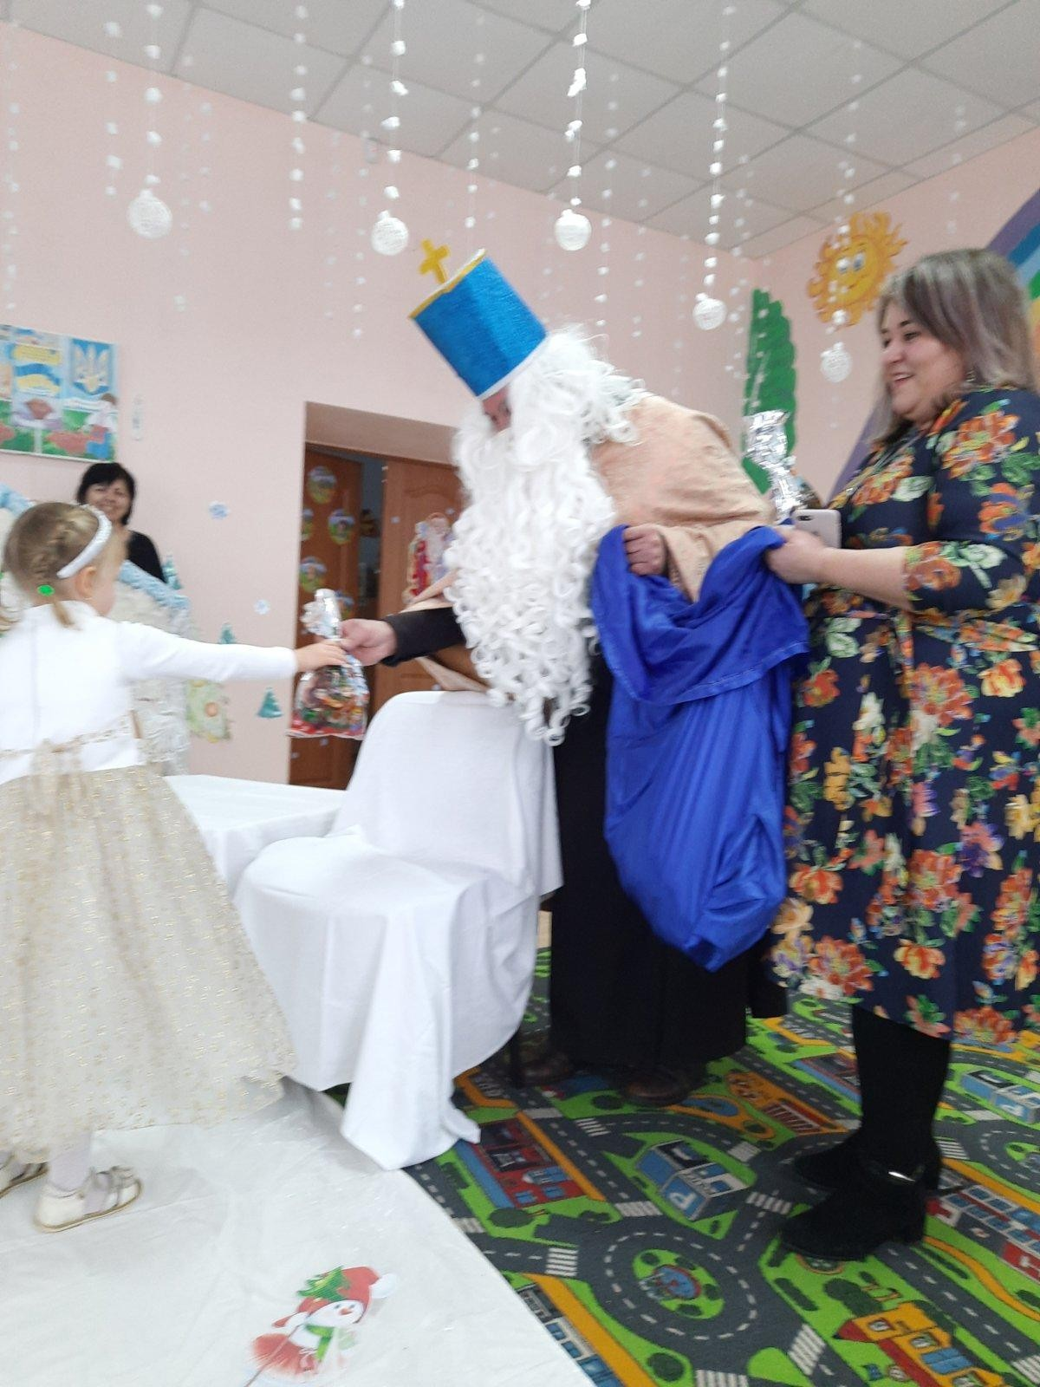
Здійснюється моніторинг за дотриманням на території старостинського округу громадського порядку, станом виконання прийнятих рішень міської ради, правил благоустрою.
На території старостинського округу у 2021 році народились – 8 дітей. Померло – 14 осіб.
Узагальнено минулорічну роботу за наступними підпунктами:

Miсцеве самоврядування:
Робота старостинського округу проводиться відкрито, в інтересах громади. Забезпечується в межах повноважень та фінансової можливості старостинського округу вирішення питань жителів, пошук методів і підходів до розв'язання назрілих, гострих, життєвих питань.
За 2021 pік старостинським округом вчинено:
- всього нотаріальних дій- 78, iз них:
- заповіти – 24;
- посвідчення підпису- 35;
- дубліката заповіту- 6;
- довіреностей різного характеру -13.
Як правило всі звернення я розглядаю особисто, веду прийом громадян щоденно, незважаючи на встановлений графік.
Переймаюсь проблемами громади, все роблю для того, аби позитивно вирішити порушені проблеми.
Життя не стoїть на місці і вимагає від нас йти в ногу з ним, роз’ясняти людям питання, які їх хвилюють та допомагати у вирішені виникаючих проблем.
Минулий рік був дуже напруженим роком нашої спільної діяльності з забезпечення життєдіяльності сільської територіальної громади.

ЦНАП ВРМ:
На території старостинського округу у 2021 році працювали два центри надання адміністративних послуг віддалених робочих місць в селі Липівка та в селі Кліщівна., які надавали послуги жителям округу.
Адміністратор ВРМ по селах Липівка , Воронів, та Кривня надала:
- довідок різного характеру - 1022;
- соціальних послуг (субсидії, різного виду допомог, пільги багатодітним сім’ям, виготовлення посвідчень багатодітним сім’ям, на народження дитини і інш.)-79.
- проведено реєстрацій місця проживання – 126 осіб.
- проведено зняття з реєстрації місця проживання – 17 осіб.
Адміністратор ВРМ с.Кліщівна надала:
- довідок різного характеру - 280
- соціальних послуг (субсидії, різного виду допомог, пільги багатодітним сім’ям, виготовлення посвідчень багатодітним сім’ям, на народження дитини і інші - 28.
У зв’язку з малою завантаженістю по наданні послуг, станом на 14.12.2021 року працює один адміністратор ЦНАП , яка згідно графіку роботи обслуговує всі села старостинського округу, а саме: с.Липівка,с.Воронів, с.Кривня - понеділок, вівторок, четвер і п’ятниця, с.Кліщівна – середа.

Культура:
На сьогоднішній день в закладі культури працює 6 осіб.
В звітному році показали себе з позитивної сторони, а саме: взяли участь у культурних заходах:
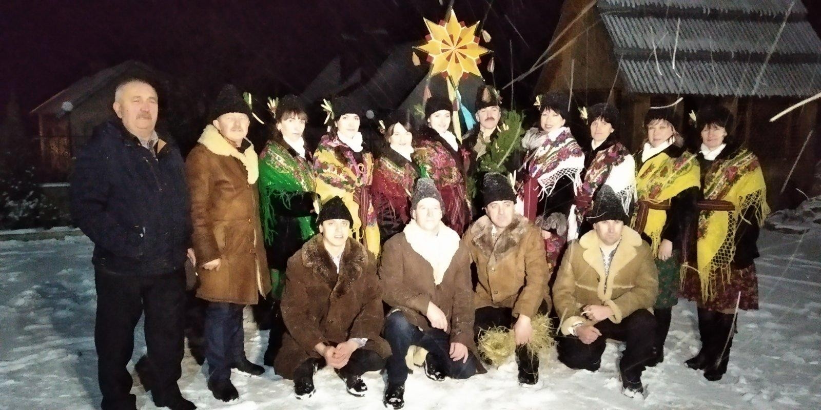
- Зустріч із кореспондентами телеканалів Україна 24 ,«Факти» і «РАЇ» - представлено обряд Василя.

    - Вшанування 103-ої річниці «Бій під Крутами»
    - Відзначення 7-ої річниці «Небесної Сотні»
    - Святкування 207-ої річниці з Дня народження Т.Г.Шевченка;
    - Молодіжна Хресна Дорога під проводом працівників культури.
    - Веснянки, гаївки біля церкви Святого Духа в м.Рогатині.
    - Фестиваль «Великодній розмай» у. м.Рогатині.
    - Привітання молоді з Днем Матері.
    - Х відкритий обласний фестиваль-конкурс народної творчості «Пісні Опілля».
    - Липівська стародавня пісня.
    - Обласний фестиваль «Пісні Опілля».
    - Вшанування 103-ої річниці «Бій під Крутами»
    - Відзначення 7-ої річниці «Небесної Сотні»
    - Святкування 207-ої річниці з Дня народження Т.Г.Шевченка;
    - Молодіжна Хресна Дорога під проводом працівників культури.
    - Веснянки, гаївки біля церкви Святого Духа в м.Рогатині.
    - Фестиваль «Великодній розмай» у. м.Рогатині.
    - Привітання молоді з Днем Матері.
    - Х відкритий обласний фестиваль-конкурс народної творчості «Пісні Опілля».
    - Липівська стародавня пісня.
    - Обласний фестиваль «Пісні Опілля».
    - Міжобласний фестиваль «Чорна Вишиванка».
    - Свято Івана Купала в селі Кліщівна;
    - Зустріч однокласників , 35 років закінчення школи.
    - Пісенне привітання делегаці з Польщі.
    - Святкування 30-ої річниці Незалежності України. Золота Поляна.
    - День Прапора. Культура спільно з Скауцькою організацією «Пласт» організували ватру, приготування кулішу, чаю та бутербродів.
    - ІІІ Всеукраїнський фестиваль воїнських традицій «Залізна Бартка» в с.Липівка.
    - Відзначення річниці Української Повстанської Армії.
    - Вшанування ЗУНР.
    - Участь у Міжнародному фестивалі « Коляда в Карпатах» в с. Гута.

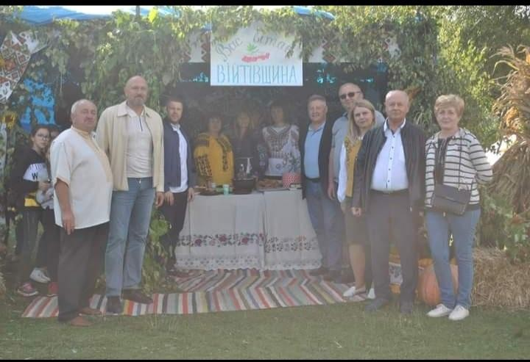
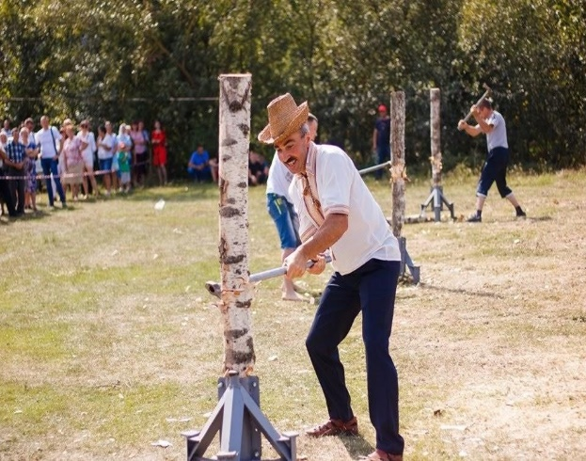

На території старостинського округу функціонує дві бібліотеки (в с.Липівка та с. Кліщівна), в яких працює завідуючою – Гой Оксана Омелянівна, згідно графіку роботи: в селі Липівка - вівторок, середа, четвер, п’ятниця; в с.Кліщівна – субота і неділя, Вихідний- понеділок.

ОСВІТА.
Станом на 01.01.2021 року в Липівській гімназії імені Стефана Качали навчається 80 учнів, працює 17 педагогічних працівників, з них 1 за сумісництвом та 8 працівників обслуговуючого персоналу, з них 3 опалювачі.
Також у нас функціонує при школі дошкільний садочок на 17 ліжко-місць, де працює 6 працівників. В середньому відвідувало садок у 2021 році 11 діток.
Щоденна батьківська плата становить 30 гривень з однієї дитини, та 15 гривень на пільговій основі. Кількість відвідування за рік дітьми склала 175 робочих днів. В середньому на 1 дитину витрачалося 30 (15) гривень за день.
В 2021 році підремонтовано дах гімназії ім. Стефана Качали ; Пофарбовано підлоги, панелі, двері, проведено поточний ремонт їдальні, спортивної зали, актової зали, комп’ютерного класу , коридорів, вестибюля. Проведено поточний ремонт всіх класних кімнат.
Поточний ремонт школи та ігрового майданчика проводилися за кошти міського бюджету.

Сільське господарство
Землі на території старостинського округу обробляє 3 фермерські господарства: ФГ «Шиманський», СФГ «Чепіль», та ТзОВ АФ «Кліщівна».
За земельні паї платиться орендна плата в сумі 10 % від вартості земельного паю за бажанням людей розрахунок проводиться в натуральній або грошовій формі, заборгованості по оренді земельних паїв немає.
Станом на 01.01.2022 року на території старостинського округу 624 господарств утримують ВРХ - у них налічується 191 голова, 13 господарств коней - 27 голів, 4 господарств – 78 овець.

Медицина
В старостинському окрузі працює амбулаторія сімейної медицини, яка обслуговує всі села округу, в якій працює 4 осіб: сімейний лікар - Кічула Ольга Олегівна та фельдшер - Маховська Марія Василівна, яка обслуговує пацієнтів сіл Липівка, Воронів та Кривня та медсестра Оленчин Іванна , яка обслуговує пацієнтів села Кліщівна , а також один техпрацівник Ярмоленко М.М.
Проводжую роботу з громадянами щодо підписання декларацій з сімейними лікарями та вакцинацією населення. За звітній період декларації уклали 605 осіб та провакциновано 420 осіб, роботу продовжуємо і на даний час.
В старостинському окрузі функіонує ветдільниця, в якій працює два працівники; зав. Ветдільницею- Конопка А.М., санітар – Качала М.М.

Спорт
Спортивне життя нашої молоді як у минулому році, як і в попередніх, було досить насичене. Постійно проводили спортивні змагання, брали активну участь усіх районних змаганнях, брали участь у змаганні на кубок місцевого самоврядування та зайняли друге місце у районі по футболу.

Соціальний захист:
На території старостинського округу проживають:
-Багатодітні сім’ї - 24
-Діти під опікою - 2;
-Учасники АТО - 2;
-Учасники ліквідації аварії на ЧАЕС- 1;
-Діти з інвалідністю – 10;
-Особи з інвалідністю до 30 р.- 4;
-Малозабезпечені сім’ї – 17;
-Учасники війни - 14

Найбільш незахищені верстви населення, одинокі перестарілі, ветерана війни, особи з інвалідністю внаслідок війни, та учасники бойових дій. Всі вони за бажанням обслуговуються соціальними працівниками служби, а саме працівниками Когут Степанією Іванівною, яка має на обслуговуванні 10 чоловік, та Грицак Галина Стахівна, яка обслуговує 7 чоловік. Спільно з соціальними працівниками провели вивчення умов проживання та визначили послуги, яких потребують ці люди і піклуємося про них. Скарг стосовно обслуговування до старостинського округу не надходило.

Торгівля
На території функціонують 6 приватних магазинів. У цих торгівельних закладах є завжди товари першої необхідності, асортимент товару відповідає запитам місцевих жителів . Нарікань від населення про недостатнє забезпечення товаром не було. Також функіонує два кафе для населення - це зручно . Кафе надає послуги з можливістю відсвяткувати дні народження…. Також у у громаді можливо провести оплату комунальних послуг, інших послуг, так як в магазинах с. Липівка та с.Кліщівна встановлені термінали. Також в селі Липівка відкрито відділення Нової Пошти де можна відправити та отримати посилки.

Організації:
На території старостинського округу , а саме в селі Липівка функціонує відділення поштового зв'язку . Згідно графіку роботи працюють у вівторок та п’ятницю, завідуюча Грицишин Галина Михайлівна , а також дві листоноші. Це дуже добре. Людям похилого віку особам з інвалідністю завжди вчасно доставляється пенсії, субсидії. Нарікань на роботу по обслуговуванню від населення по старостинського округу не надходило.

Благоустрій села:
2021 рік видався досить насиченим, хоча б ми не змогли виконувати всіх запланованих завдань по соціально-економічному розвитку села, але загалом рік був дослідним і попрацювали ми досить непогано.
Проведено роботу щодо укладання договорів з жителями та підприємцями на вивіз ТПВ. Укладено 190 договорів та оплачено 12000,00 гривень за надані послуги.
Організовую роботу по благоустрою у старостинському окрузі :
- у зимовий період розчищення снігових заметів та підсипання солево-піщаною сумішшю вул. Т.Шевченка в селі Липівка та селі Воронів, з села Липівка до села Кривня, а також з села Воронів до села Кліщівна;
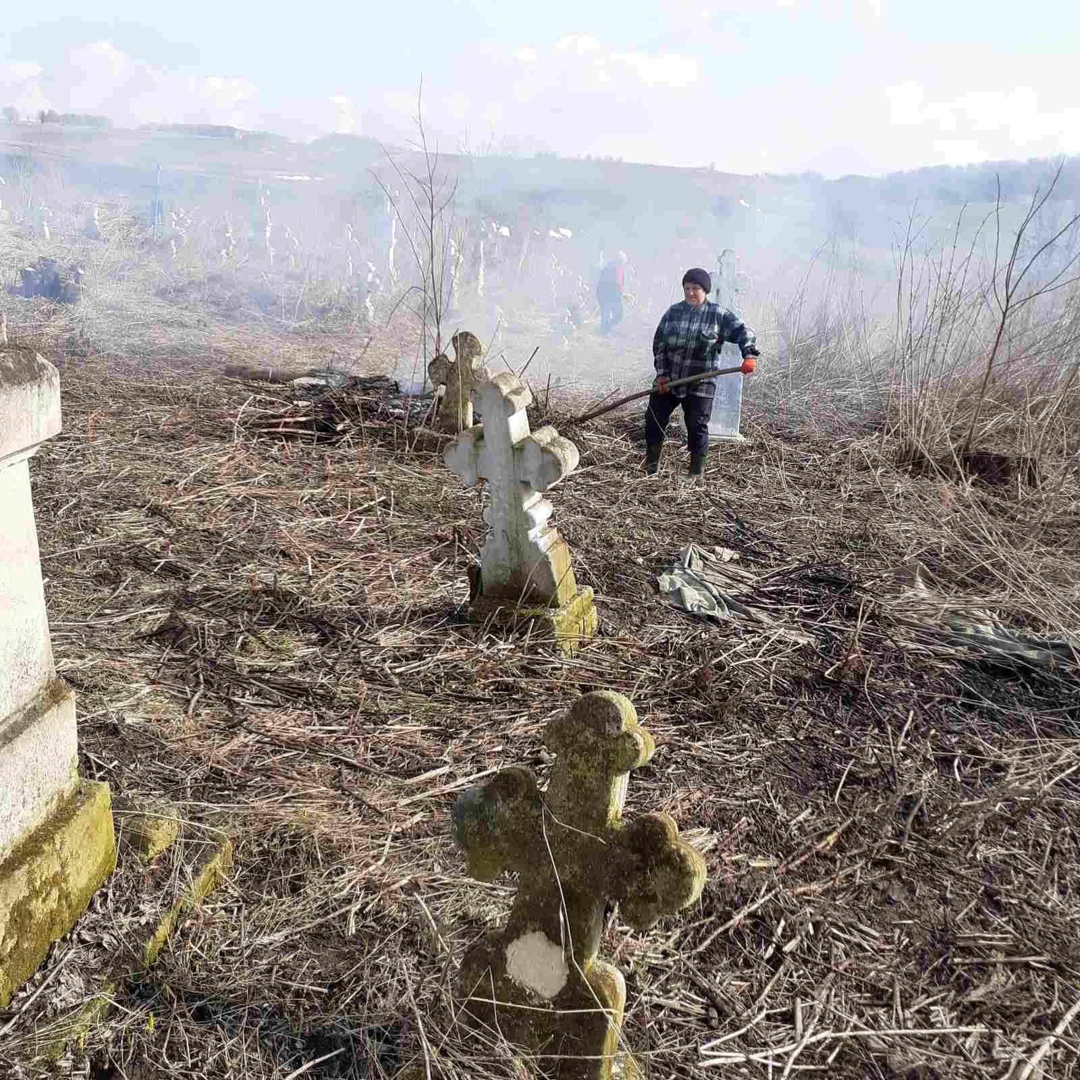
- упорядкування кладовищ (с. Липівка- 4, с. Воронів-1, с. Кліщівна—2 проведено – 4 толоки

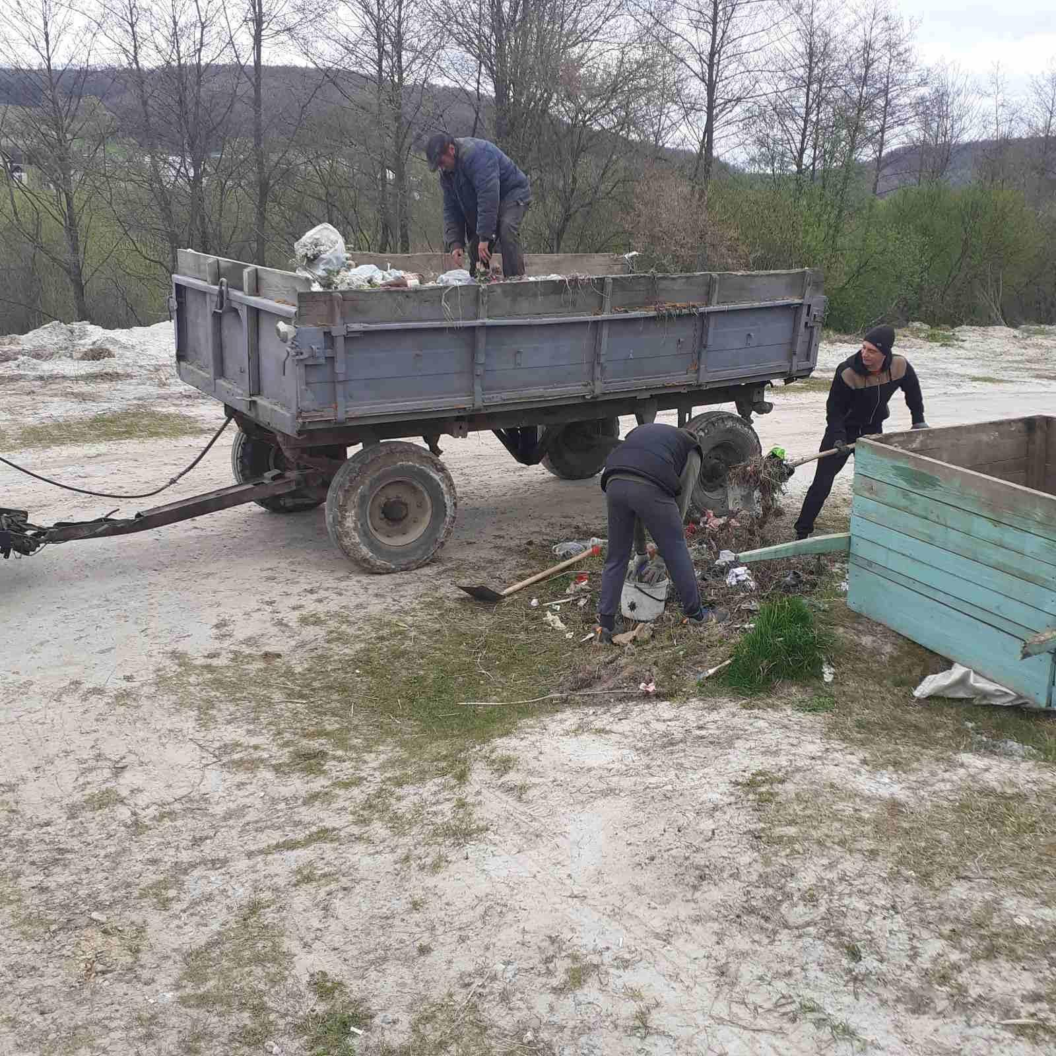
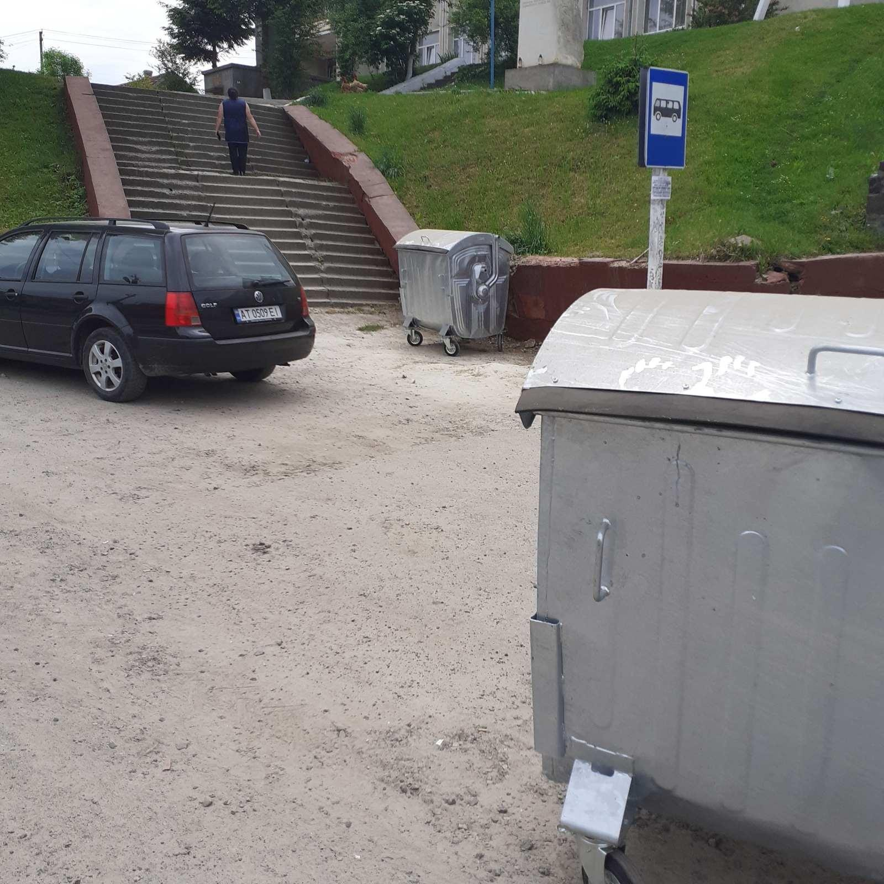
- ліквідація сміттєзвалищ на кладовищах (с. Липівка, с. Воронів);
- встановлення 10 контейнерів для сміття по селах Липівка -8 та Кривня 2.
- благоустрій біля пам’ятника Т. Шевченку (с. Липівка та с. Кліщівна), пам’ятника «Скорботної матері» в селі Липівка ,
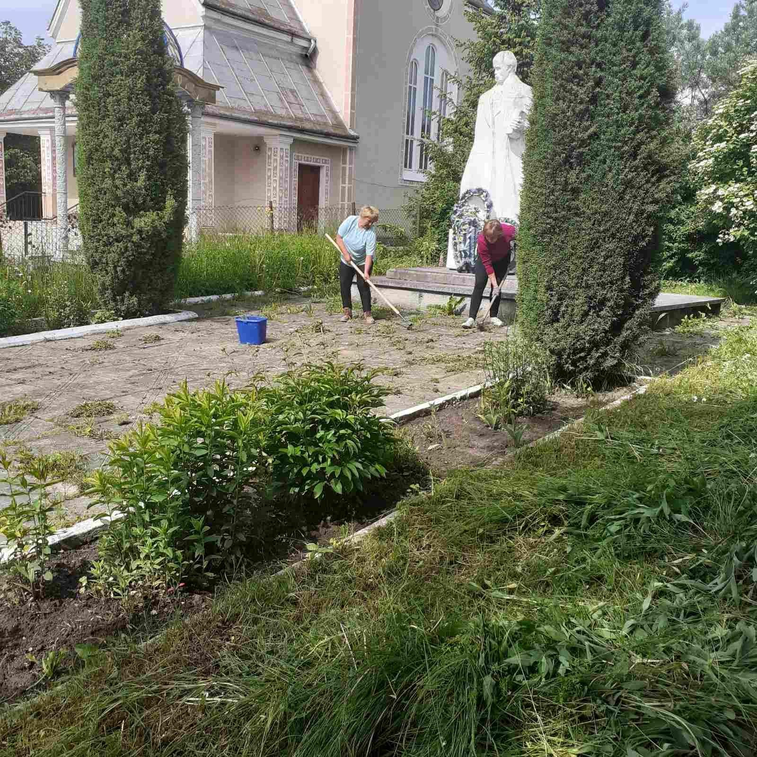
пам’ятника О.Демському ( Шувару) в селі Липівка, поточні ремонти пам’ятника Т.Шевченку (с. Липівка та с.Кліщівна), Роботи проведені робітником по благоустрою – Патрун Г.В.

- капітальний ремонт бічної стіни сходової клітки в центрі села Липівка біля БК с.Липівка
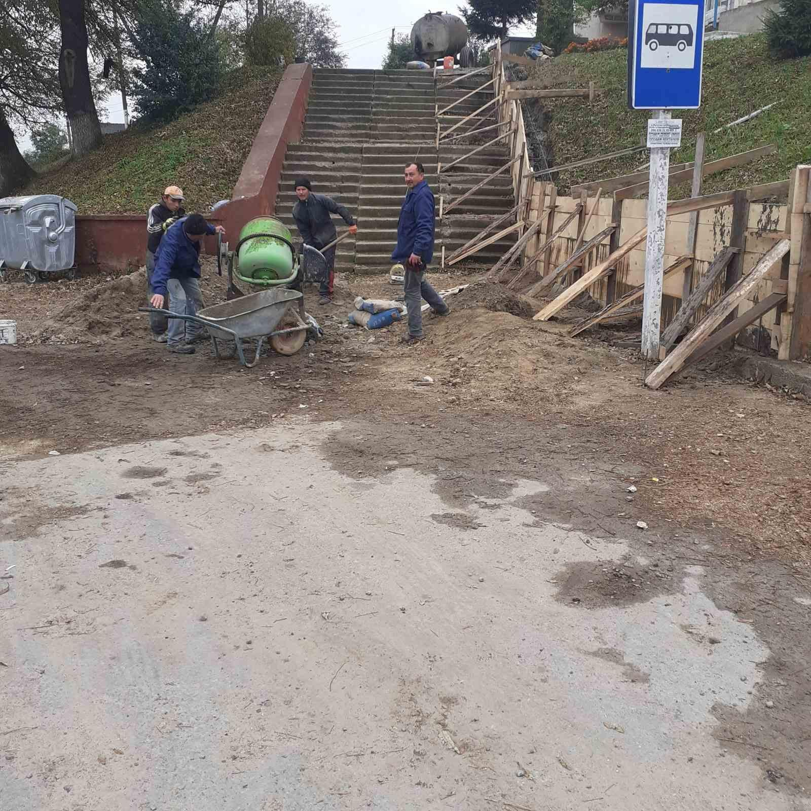
- прибирання територій біля безгосподарських будівель – робітником з благоустрою

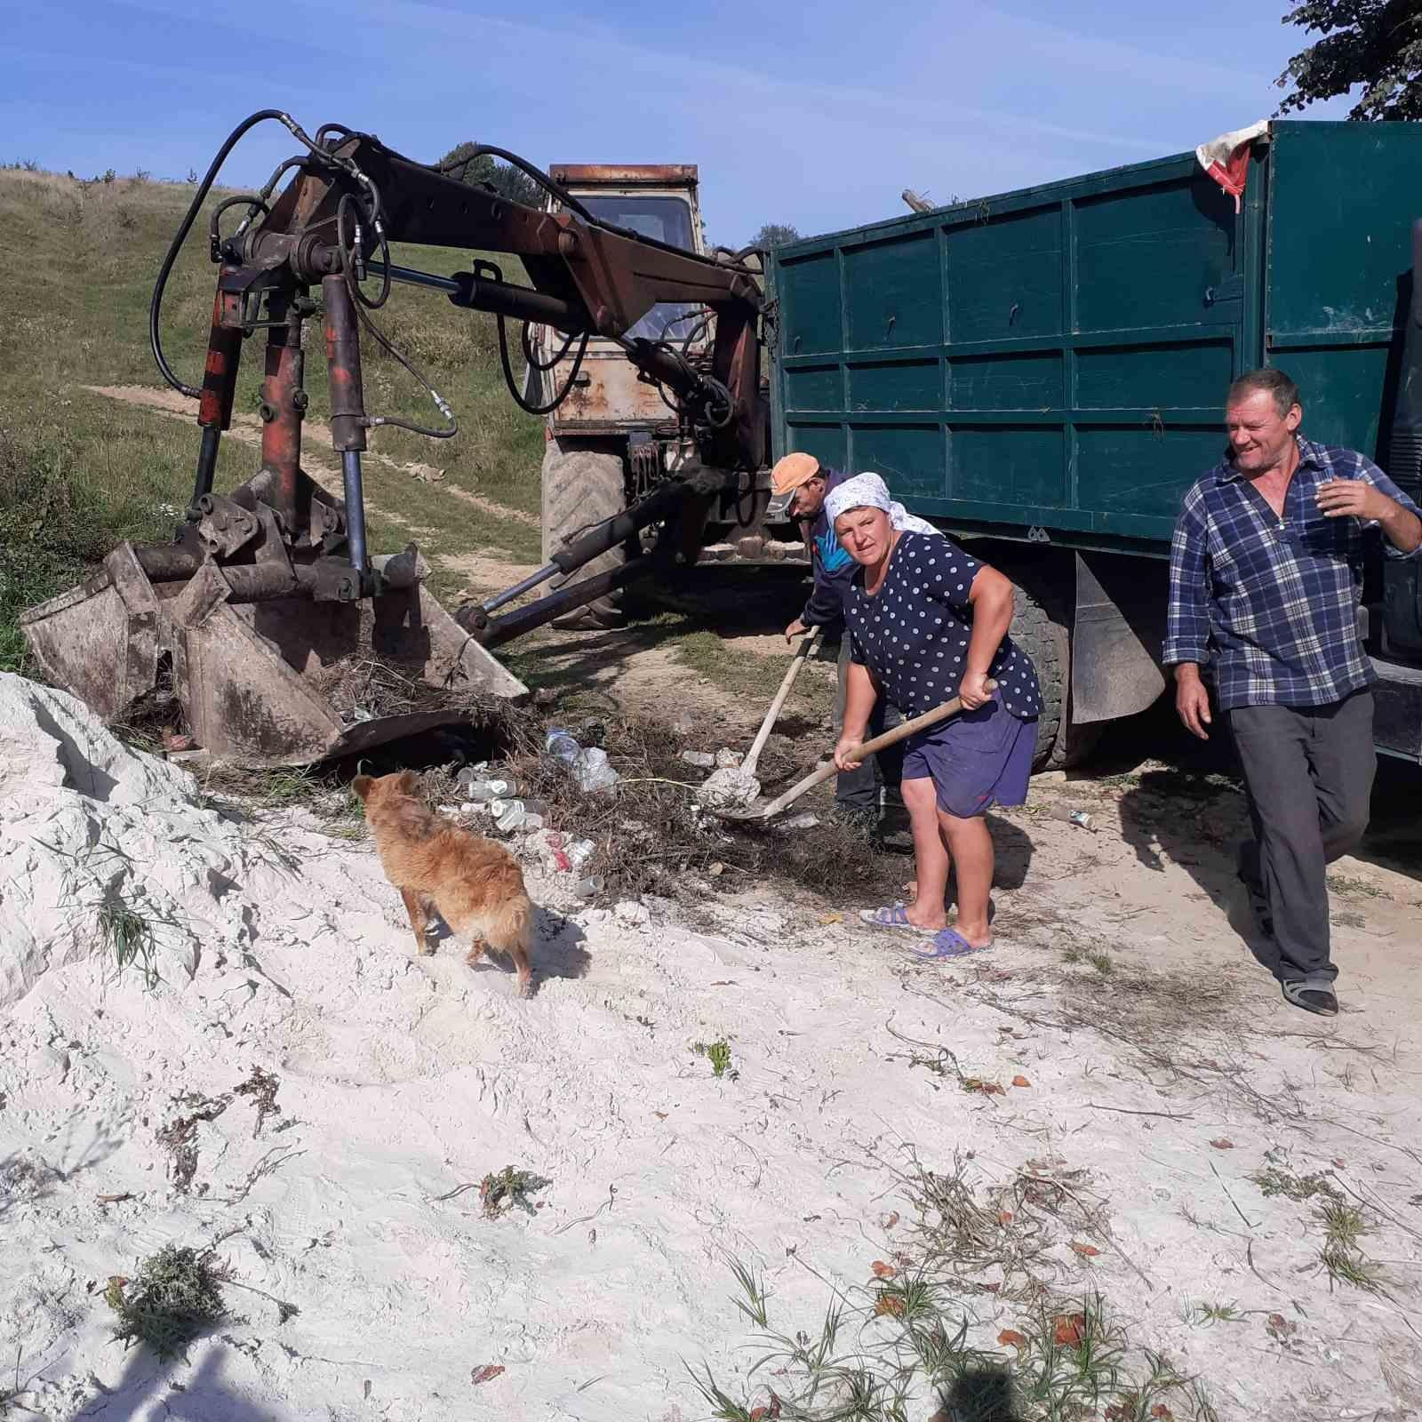

- підремонтовано дах гімназії ім. Стефана Качали; Пофарбовано підлоги, панелі, двері, проведено поточний ремонт їдальні, спортивної зали, актової зали, комп’ютерного класу , коридорів, вестибюля. Проведено поточний ремонт всіх класних кімнат.
- грейдерування дорожнього покриття вулиць (с. Липівка, с. Воронів, Кривня та с.Кліщівна);
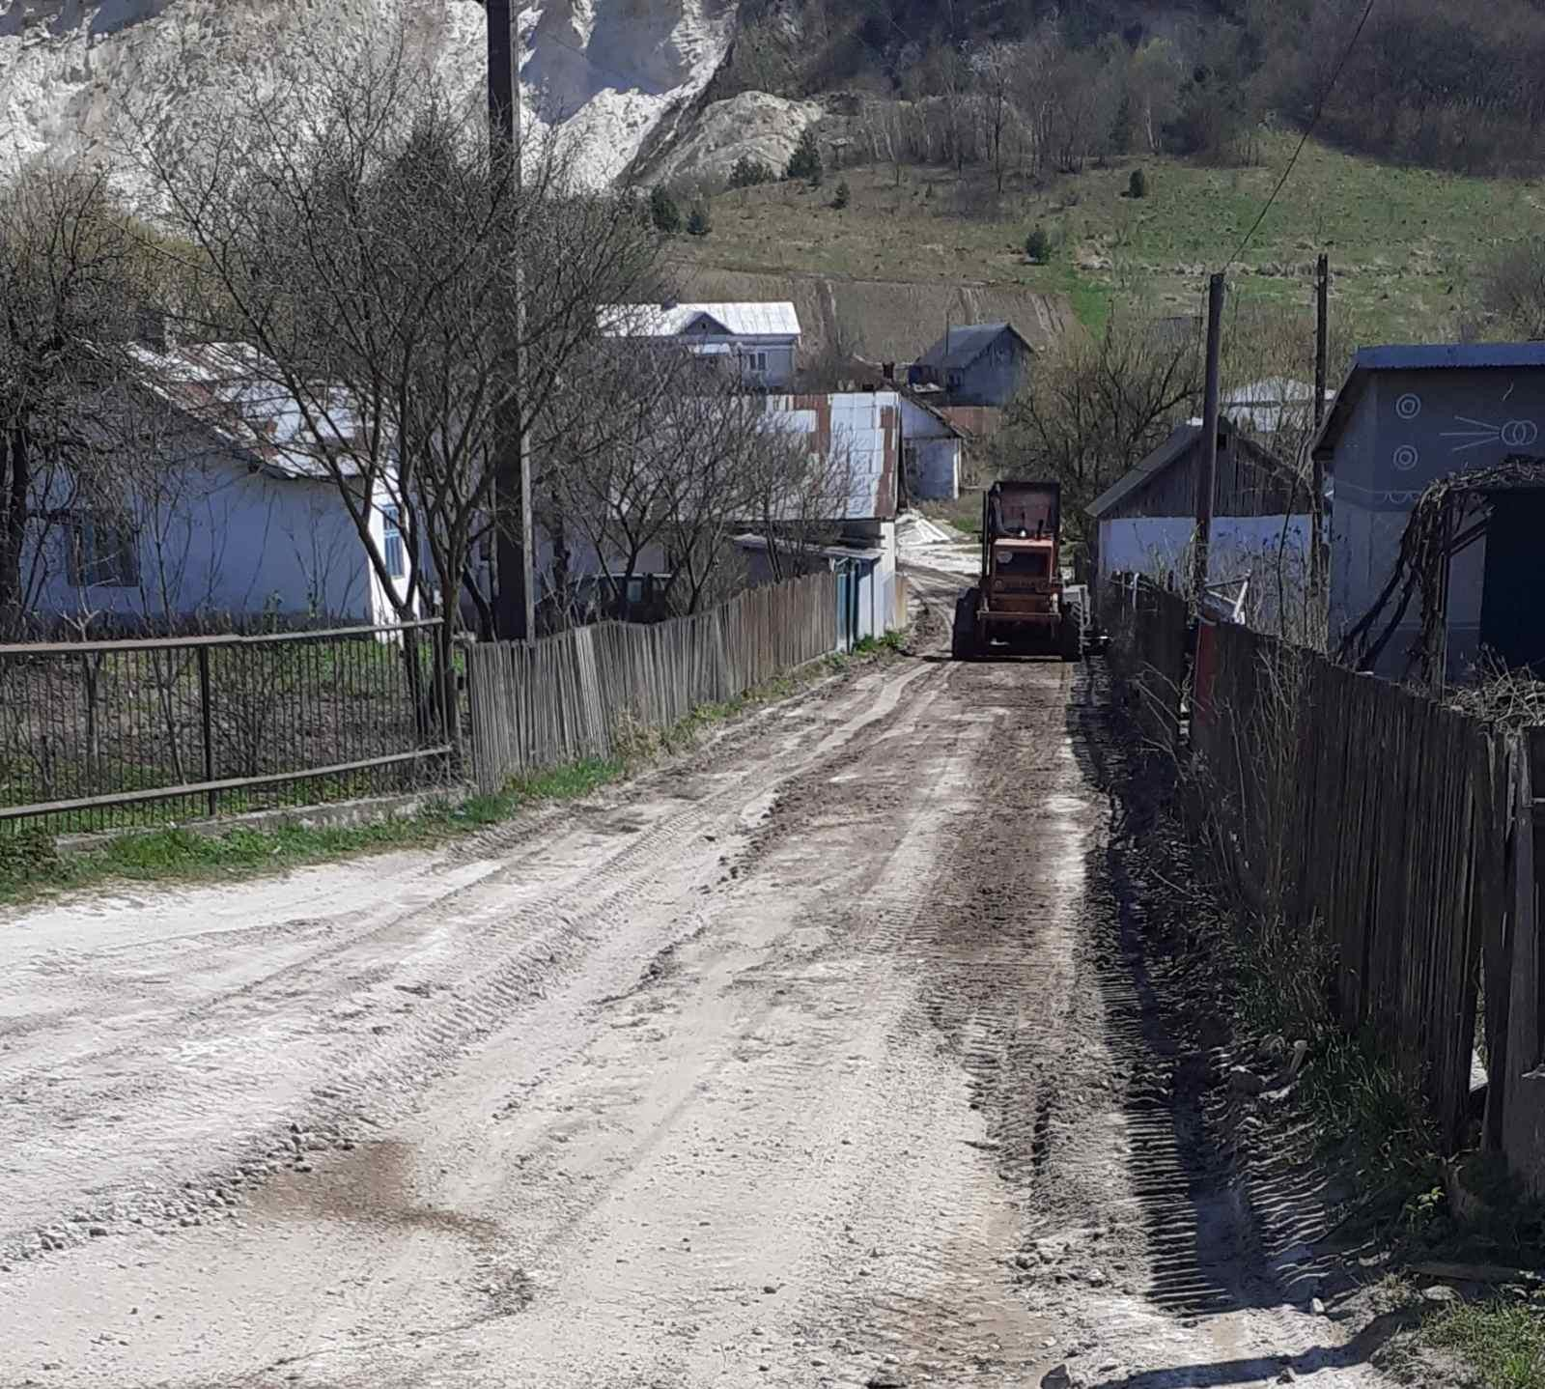
- підсипка доріг с. Липівка, с. Воронів, частково - с. Кривня, с.Кліщівна;
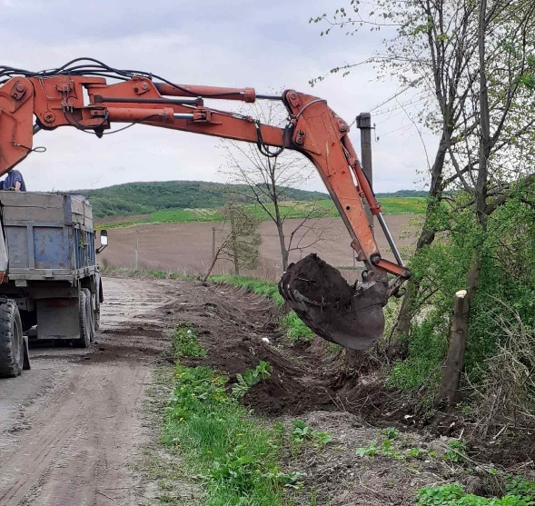
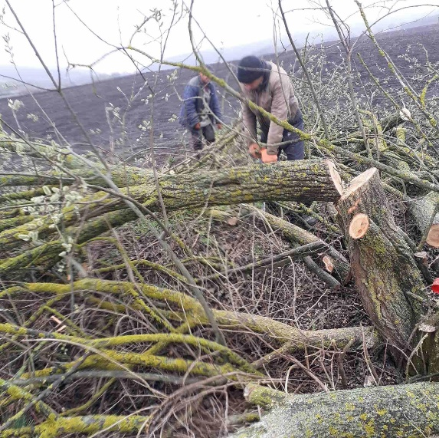
- зрізка дерев з села Воронів до села Кліщівна та чищення канав протяжністю 4 км.

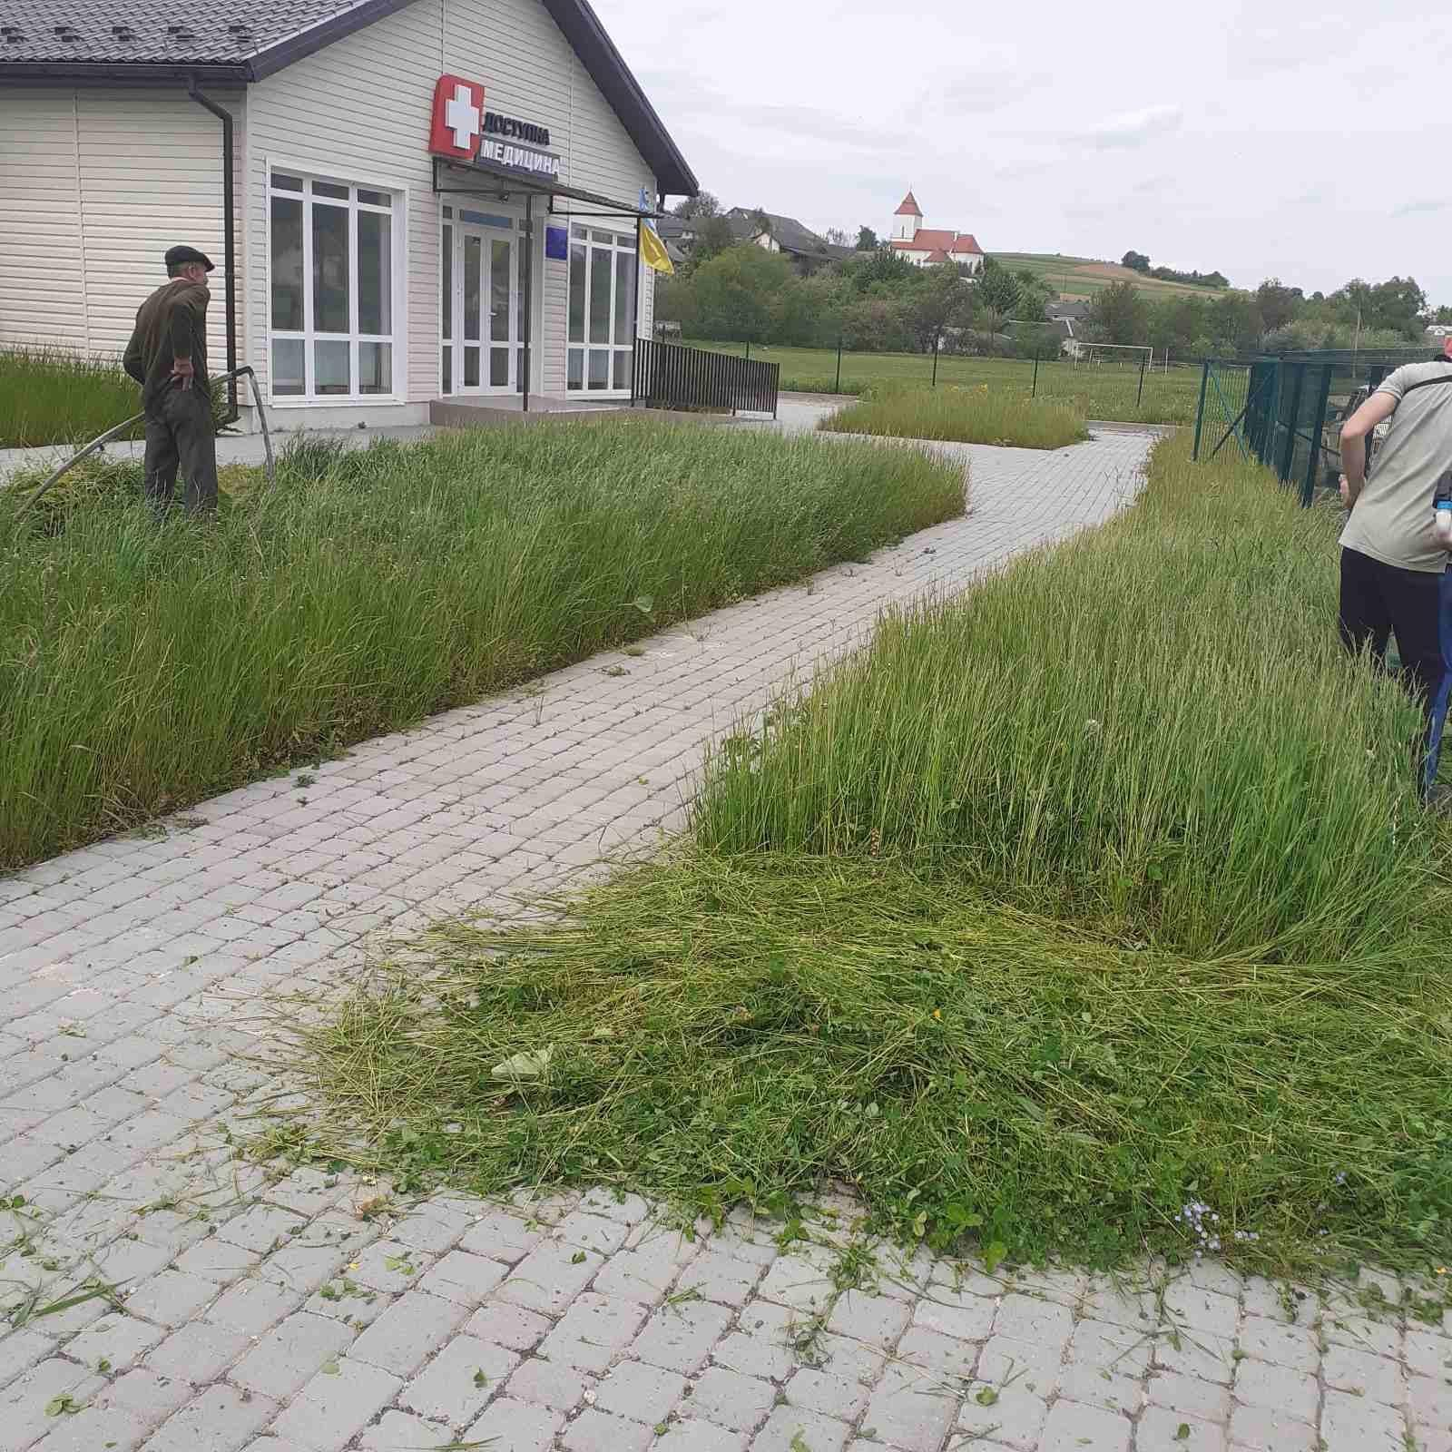
- обкошування прилеглих старостинському округу територій;

- два рази на місяць вивіз сміття із сіл старостинського округу транспортом будинкоуправління ;
- періодична заміна лампочок вуличного освітлення.
- проведено вуличне освітлення в селі Липівка по вулицях Зарічна та частину вулиці Т.Шевченка (мотузівка).
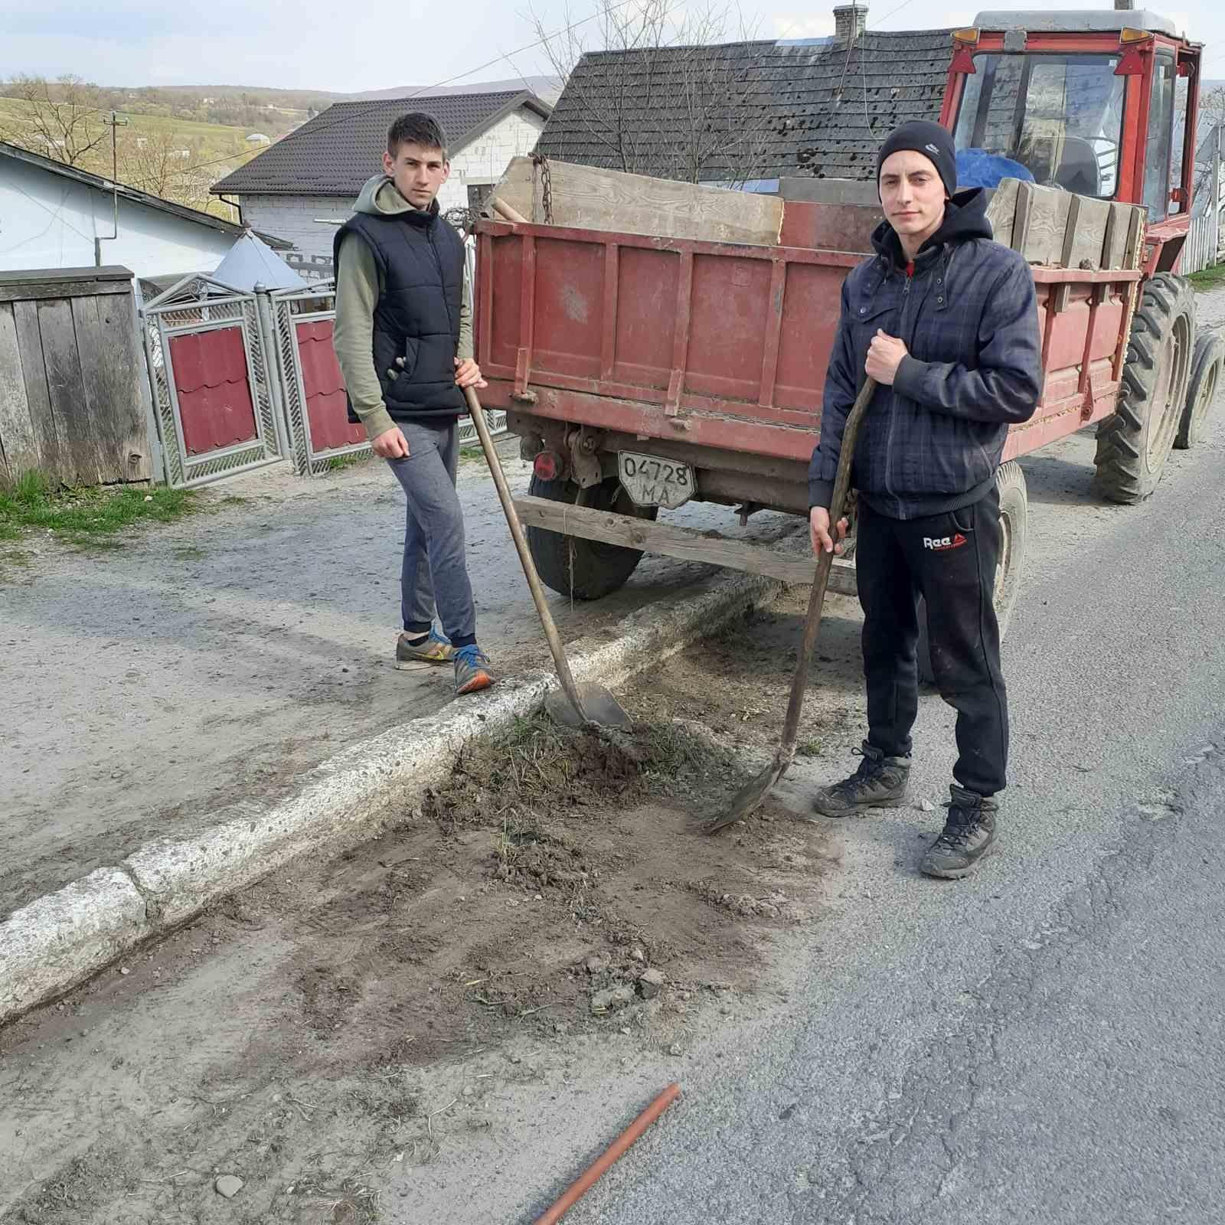
Проводиться впорядкування подвір’їв господарств жителів села, приватних магазинів, установ та прилеглих до них територій, узбіччя під’їзних доріг ,пам’ятних місць,що знаходяться на території старостинського округу.

На жаль, вкрай проблемним питанням залишається наше культурне піклування про навколишнє природне середовище,коли викидається сміття в річку в прибережну зону. Недарма народна мудрість каже: чисто не там, де прибирають, а там, там де не смітять. Тому і нам потрібно дотримуватися народної мудрості, тоді і у нас буде чисте і охайне село, і яке буде прикрасою всього району.
Не допускаю на території старостинського округу дій чи бездіяльності, які можуть зашкодити інтересам територіальної громади та держави. Дотримуюся правил службової етики встановлених законодавчими актами України.
Насамкінець хочу подякувати міському голові Сергію Насалику, усім працівникам міської ради, депутатському корпусу, керівникам ФГ « Шиманський А.В», «Чепіль Б.І.», ПП «Струмок», ТзОВ АФ «Кліщівна» всім, хто підтримує нас, хто дає поради і словом і ділом, вносить пропозиції на покращення життя громади, тим, хто робить наш старостинський округ кращим.
Дякую й тим, хто коментує і тим хто нас критикує, і тим хто кидає камінням,- усе це робить сильнішими і мудрішими теж. Тому й працюю для покращення умов життя та побуту населення Липівського старостинського округу.

Староста Липівського
старостинського округу Василь СТИСЛАВСЬКИЙ

